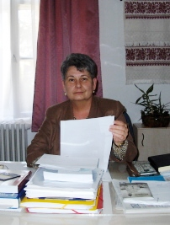

MARUZSNÉ DR. SEBÓ KATALIN

Beosztás: intézetvezető főiskolai tanár
Tud. fokozat: PhD (2003)
Munkaszoba: 6120
Hivatali telefon, fax:+36 62-546-200
e-mail: sebok@jgypk.u-szeged.hu
fogadóóra: K:13-14

Kutatási területe:
1. Alföldi szlovákságkép a kortárs magyarországi szépprózában.
2. Az identitás nyelvi és mentális megjelenési formái a magyarországi regionális és országos szlovák nyelvű lapokban.
Életrajz:
Tótkomlóson született, 1952. febr. 3-án. Egyetemi tanulmányait a pozsonyi Komensky Egyetem végezte (1970-1975) szlovák-esztétikai nevelés középiskolai tanár szakon. Egyetemi doktorátusát. 1982-ben védte meg Pozsonyban.
2001-ben orosz szakos tanári diplomát szerzett a SZTE JGYTFK-án.
1992 óta tanszékvezetője a SZTE JGYPK Szlovák Nyelv és Irodalom Tanszékének, 2008 óta a Nemzetiségi Intézet vezetője.
PhD fokozatát 2004-ben védte meg.
Tanulmányutak: Pozsony, Újvidék, Nyitra, Ungvár, Opava (Csehország), Bukarest, Kolín (Csehország)
Kitüntetései: Pro Iuventute I. (1994), Pro Iuventute Emlékplakett 2001
Nyelvismeret: szlovák, orosz felsőfok
Cseh lektori vizsga

